# Физическая природа ионизирующих излучений

**Атом** – Мельчайшая частица химического элемента, состоящая из ядра и электронов.

**Атом** — электронейтральная частица, состоящая из положительно заряженного ядра и отрицательно заряженных электронов

**Ядро атома** – центральная часть сосредоточена почти вся масса атома

Ядро состоит из – **протонов** положительно заряженных частиц и **нейтрона** не имеющих заряда

Нуклон – протон + нейтрон

Ядро атома характеризуется двумя основными параметрами:

- A = (p + n) = Z + N – массовое число (общее количество нуклонов, описывает массу ядра)

Z – Зарядное число ядра (заряд протонов)

N = A – Z

Атомы одного и того же элемента с одинаковым числом протонов, но с различным числом электронов называются **изотопами**

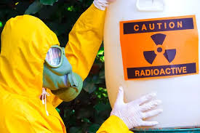

Атомные ядра с одинаковыми массами, но разными зарядами называются **изобарами**

**Радиоактивность** это – излучение возбужденных ядер или самопроизвольное превращение неустойчивых атомных ядер в более устойчивое ядра других элементов, сопровождающееся испусканием частиц или γ-кванта(ов)

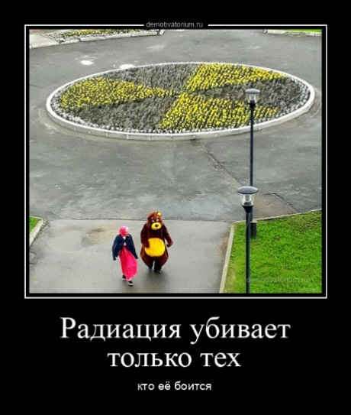



Такой процесс называется **радиоактивным** **распадом**:

Альфа-распад – распад с испусканием альфа-частиц

Бета распад – испускание бета частиц электроны позитроны

Сопровождается гамма-излучением и

**Период распада** – средняя время распада частиц

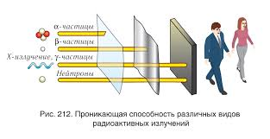

**закон радиоактивного** распада выражает уменьшение количества ядер радиоактивного вещества во времени

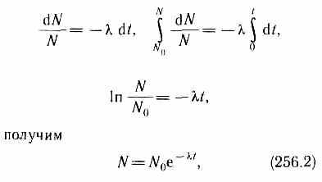

N0 – первоначальное число ядер радионуклида

Лямда – постоянная распада

Активность – мера интенсивности распада радионуклидов (скорость распада ядер), определяется как количество распадов ядер за единицу времени

Ионизирующее излучение (ИИ) — поток частиц и электромагнитных квантов, взаимодействие которых со средой приводит к ионизации.

Ионизация — образование положительных и отрицательных ионов свободных электронов из нестабильных атомов и молекул.

ИИ делятся на:

- электромагнитное (фотонное излучение)

- копуснулярное (излучение частицами) : элементарные ядер частицы с массой отличной от нуля(альфа-, бета- частицы, протоны, тяжёлые ионы, электроны)

**Альфа распад** представляет собой процесс испускания двух нейтронов и двух протонов.

**Бета излучение** — поток бета-частиц, которые испускаются при бета-излучении.

**Нейтроное излучени**е — излучение, которое состоит из нейтронов. Возникает при ядерных реакциях.

**Фотонное излучение** включает в себя рентгеновское излучение и гамма-излучение.

Способности излучений проникать сквозь преграды, определяется пробегом испускаемых частиц и имеет крайне важное значение при защиты от негативных последствий

Для защиты от радиации

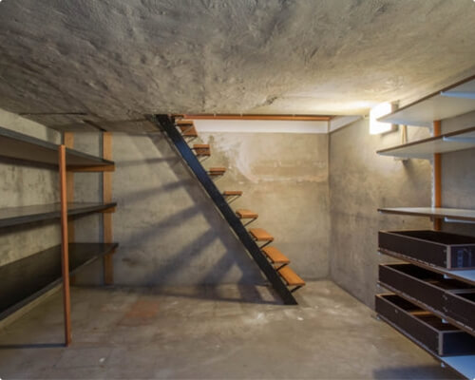

Скорость движение, альфа, гамма частиц постепенно уменьшается и становиться равна тепловому движению

**Лекция 2**

Ионизирующее излучение – излучение, которое образуется при радиоактивном распаде, ядерных превращениях, торможении заряженных частиц в веществе и образует при взаимодействии со средой ионы разных знаков. Ионизирующее излучение не воспринимается органами чувств: мы его не видим и не слышим, не ощущаем воздействия на наши тела. Ионизирующие излучения разделяют на электромагнитное и корпускулярное.

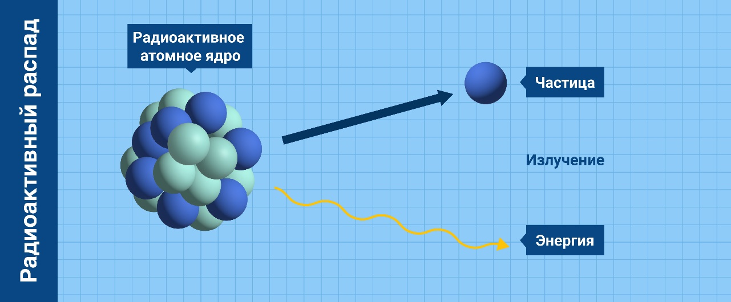

Ионизирующие излучения:

* Электромагнитные (фотонные излучения)
* Корпускулярные

Нейтронное излучение – состоит из нейтронов, возникающих при ядерной реакции.

Фотонное излучение – рентгеновское и гамма-излучений.

Скорость альфа, бетта, гамма частиц становится равна тепловому напряжению.

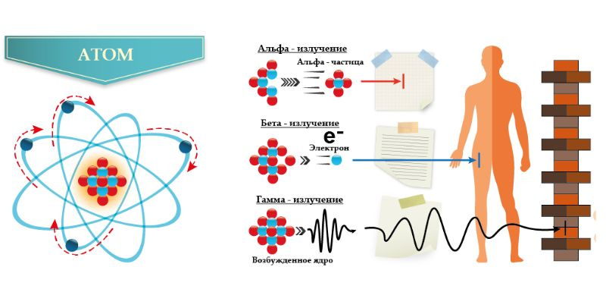

Доза излучения – это количество энергии ионизирующего излучения, поглощенного единицей массы облучаемой среды. Различают поглощенную, экспозиционную и эквивалентную дозы излучения.

* Экспозиционная доза – рентгеновское и гамма-излучения
* Поглощенная доза – для любых радиоактивных излучений
* Эквивалентная доза – эффективная, коллективная

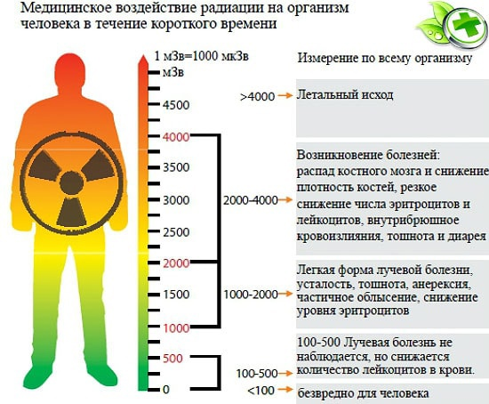

К электромагнитным (фотонным) относят рентгеновское и гамма-излучения, которые представляют собой поток электромагнитной энергии с разной (преимущественно короткой) длиной волны. Солнце является природным источником ультрафиолетового и рентгеновского излучения. Рентгеновское излучение поглощается земной атмосферой, если бы этого не происходило, то оно бы губительно действовало бы на все живое на Земле.

Корпускулярное ионизирующее излучение – поток элементарных частиц, образующихся при радиоактивном распаде, ядерных превращениях, либо генерируемых на ускорителях. К нему относятся: бета-частицы (электроны и позитроны), нейтроны, протоны и альфа-частицы (ядра атома гелия).

**Лекция 3**

Экспозиционная доза излучения используется для характеристики рентгеновского и гамма-излучений по эффекту ионизации. Экспозиционная доза выражает энергию фотонного излучения, преобразованную в кинетическую энергию вторичных электронов, производящих ионизацию в единице массы атмосферного воздуха.

X = dQ/dm

Единица экспозиционной дозы 1кл/кг = 1876р

D = dE/dm

* Количество энергии любого вещ поглощенного

Грей = Гр = 1Дж/кг = 100рога

Эквивалентная доза излучения (Н) служит для характеристики биологического действия различных видов ионизирующих излучений. Альфа-, бета- и гамма-излучения даже при одинаковой поглощенной дозе (D) оказывают разное поражающее действие из-за различной ионизирующей способности.

H = D*Wr

Единица измерения эквивалентной дозы – Зв – зиверт

Умножив эквивалентную дозу на соответствующие взвешивающие коэффициенты и просуммировав по всему организму, органу или группе органов, получим эффективную дозу, отражающую суммарный эффект облучения:



Взвешивающий коэффициент ткани (ωт) или коэффициент радиационного риска – риск облучения какого-то органа или ткани в сравнении с риском облучения всего тела. Взвешивающие коэффициенты для отдельных органов и тканей:

1. Красный костный мозг – 0.12
2. Толстый кишечник – 0.12
3. Легкие – 0.12
4. Желудок - 0.12
5. Молочная железа – 0.12
6. Остальные ткани – 0.12
7. Мочевой пузырь – 0.04
8. Пищевод – 0.04
9. Печень – 0.04
10. Щитовидная железа – 0.04
11. Костная поверхность – 0.01
12. Кожа – 0.01
13. Слюнная железа – 0.01
14. Головной мозг – 0.01

Просуммировав индивидуальные эффективные эквивалентные дозы, полученные группой людей, будем иметь коллективную эффективную дозу, которая измеряется в человекозивертах.

Мощность дозы – отношение экспозиционной дозы к времени воздействия.

X= dx/dt (ЕДИНИЦА ИЗМЕРЕНИЯ)

**Лекция 4**

**Источники ионизирующих излучений и методы их регистрации**

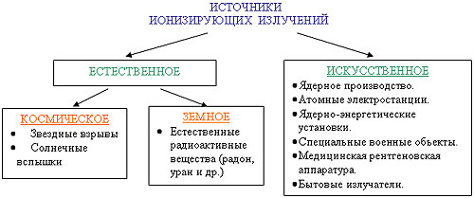

Радиационный фон Земли вкл. в себя 2 большие составляющие:

1. Естественный фон (Космические излучения и солнечная радиация, излучение от радиоактивных изотопов, находящихся в земной коре и окружающей среде)
2. Искусственный радиационный фон (ядерная энергетика, медицинское обследование и последствия ядерных испытаний)

**Естественный природный радиационный фонд 2,42 [МЗв/год]**

* 🡪Природный радиационный фонд🡪Космические излечения 0,39[МЗв/год] - Излучение Земного происхождения 2,03[МЗв/год]
* Технологический измененный радиационный фонд

Облучение от естественных источников радиации, которые явл. фоном имеют следующие хар-ки:

1. 0,1-0,2 мкЗв/ч – нормальный фон
2. 0,2-0,6 мкЗв/ч – допустимый фон
3. 0,6-1,2 мкЗв/ч – повышенный фон

Влияют на человека:

1. Радиоактивность в виде осадков после ядерных испытаний
2. Разного рода гаджеты
3. Медицинское обслуживание (рентгеновские лучи)
4. Радиоактивные захоронения
5. Атомные электростанции
6. Стоматологическое рентгеновское излучение
7. Облучение, полученное в результате полета на самолете
8. Люминесцентное излучение

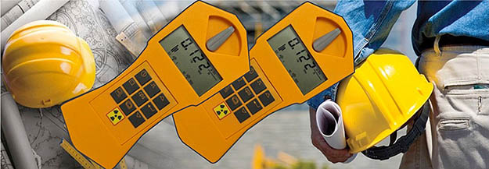

**Способы обнаружения и измерения радиоактивных лучей:**

1. Сцинтилляционный (Базирующийся на световых вспышках некоторых веществ в результате ионизирующего воздействия)
2. Химический (Изменение состава вещества под воздействием излучения)
3. Фотографический (Изменение цвета специальных бумаг)
4. Полупроводниковый (Изменение электрических параметров)
5. Тепловой
6. Ионизирующий
7. Газоразрядный

**Лекция 5**

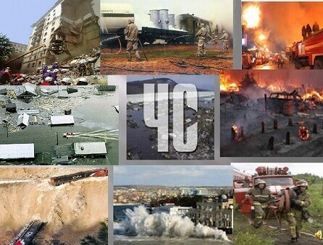

Классификация чс

Чрезвычайная ситуация - это обстановка на определенной территории, сложившаяся в результате аварии, опасного природного явления, катастрофы, распространения заболевания, представляющего опасность для окружающих, стихийного или иного бедствия, которые могут повлечь или повлекли за собой человеческие жертвы, ущерб.

Системы в которых может произойти чс:

1.Природные

2.Техногенные

3.Антропогенные

4.экологические

5.социальные

**Классификация опасности**

По времени отрицательных последствий:

-импульсивные и кумулятивные

По локализации

-литосферные

-атмосферные

-гидросферы

По моменту возникновения

-прогнозируемые

-спонтанные

По приносимому ущербу:

-социальный

-экономический

-технический

-экологический

Классификация чс по масштабу распространения

-локальный (пострадало менее 10 человек, нарушены условия жизни не более 100 человек, ликвидации силами организации по месту)

-местные (10-50 пострадало, нарушение условие жизни 100-300 человек, силами местных органов)

-региональный (50-500 пострадавших, нарушены условие жизни -100-500, устранение региональных сил чс)

-республиканский/государственный (более 500, устранение государственными органами)

-трансграничные

НЕПОДПИСЫВАТЬ ДАКУМЕНТЫ ПРИ ЧС



Соответственно со стандартами СНГ ЧС подразделяются

- на природные

-экологические

-техногенные

-биолого-социальные

-социальные

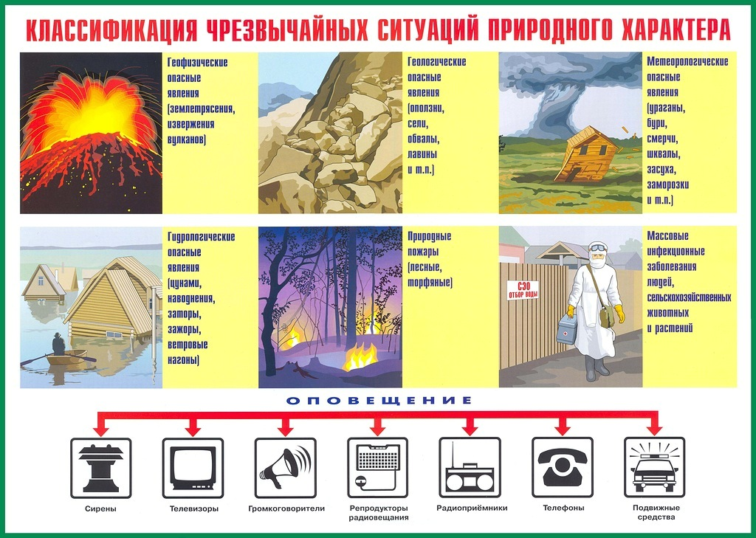

Классификация природных чс

-геологические

-гидрологические

-геофизические

-природные пожары

-массовые инфекционные заболевания

-метеорологические

Опасные геологические явления:

1. землетрясения

2. вулканические извержения

3. оползень

4. обвал

5. карсты

6. просадка в лесавых грунтах

7. переработка берегов

Опасные гидрологические явления

* + - 1. цунами
      2. подтопление
      3. наводнение и половодья
      4. дождевые паводки
      5. заторы, зажоры на реках
      6. ветровые намоны
      7. повышение грунтовых вод

**Лекция 6**

# ЧС техногенного и экологического характера

Основные стадии развития таких ЧС:

1. накопление факторов риска

2. инициализация ЧС

3. процесс возникновения ЧС

4. затухание

Классификация промышленных аварий и катастроф (есть гибель людей):

1. авария с выбросом опасных химических веществ

2. с выбросом РВ

3. с выбросом биологически опасных веществ

4. обрушение зданий и сооружений

5. авария на системах жизнеобеспечения

6. авария на электроаналитических системах

7. гидродинамические аварии

Экологическая авария — чрезвычайное событие, вызвавшее изменение окружающей природной среды.

Экологическая катастрофа — событие, повлекшее к необратимым изменениям окружающей среды.

Социальные ЧС:

- войны

- локальные и региональные конфликты

- голод

- диверсии и террористические акты

- биолого-социальные ЧС

**Лекция 7**

# ЧС, вызванные выбросами химически опасных веществ

Химически опасный объект — это объект, на котором хранят, перерабатывают, используют, транспортируют химические вещества, контакт которых с окружающих средой и людьми может вызвать гибель, заражение и другие необратимые процессы.

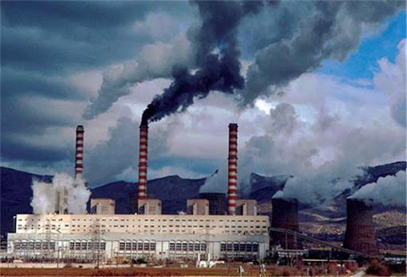

К ХОО относятся:

- предприятия химической промышленности

- предприятия перерабатывающей промышленности

- предприятия пищевой и мясо-молочной промышленности

- предприятия водопроводных, канализационных типов

- железнодорожные станции с составами с химическими веществами

- складные базы с запасами ядо-химикатами

По способу горения ХОВ (химически опасные вещества) делиться:

- негорючие

- трудно-горючие

- горючие

Пути проникновения ХОВ в организм:  
1. кожно-резорвтильный

2. ингаляционный

3. пероральный

Токсичность — физиологическая активность веществ.

По степени воздействия ХОВ делиться на 4 класса:

1. чрезвычайно опасные: бензоперин, ртуть, свинец, озон, фазген

2. высоко-опасные: оксиды озона, йод, сероводород хлор

3. умеренно-опасные: ацетон, ксилов, ангедрид, метиловый спирт

4. мало-опасные: аммиак, бензин, окис углерода, этиловый спирт

По поражающему действию ХОВ делится на 6 групп:

1. Удушающее действие: фазген, хлорбекрин, хлор, хлористый водород

2. Общеядовитые: цианистый водород

3. Комбинированный (1 и 2 группы), вызывает отёк лёгких: аммиак, сероводород

4. Нейротропные яды, вызывают разрушение нервной системы: фосфорные соединения, сероуглерод

5. Удушающий и нейротропный

6. Метаболические яды — ограничивают или останавливают обмен веществ: хлор, фосген

Классификация и виды ХОВ

1. Аммиак (NH3) ухудшает нейротропные функции, выполняет удушающие свойства, поражает дыхательные пути. Смерть может наступить после нескольких часов контакта с аммиаком. Первая помощь: свежий воздух, дыхание тёплым водяным паром, тёплое молоко с боржоми и содом; очень важно расположить в тепле поражённые участи

2. Хлор (Cl). Защита: промышленные фильтрующие противогазы, при высоких концентрациях изолирующий противогаз. Первая помощью: одевание противогаза, выход на свежий воздух, вдыхание нашатырного спирта, промывание поражённых участков раствором соды, молоко, боржоми, сода.

3. Фосген. Симптомы: кашель, затруднение дыхания, хрипы, отёк лёгких, повышение температуры тела. Противодействие: только специальными химическими соединениями.

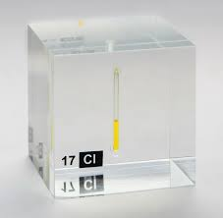

Требования к безопасности функционирования ХОО:

1. Надёжные конструкции и оборудование.

2. Надёжные средства автоматизации и контроля.

3. Эффективные средства аварийной защиты.

4. Квалифицированный обученный персонал.

При авариях с выбросом АХОВ(аварийные химические опасные вещества) в атмосфере образуется вторичные и первичные облака.

При разрушении, например, изотермического хранилища первичное облако попадает только до 5%, всё остальное попадает во вторичное облако.

**Лекция 8**

# Прогнозирование масштабов и последствий химически опасных аварий

Последствия химических аварий характеризуются:

1. Масштабом заражения

2. Степенью опасности

3. Продолжительностью

Масштаб химического заражения характеризуется:

1. Радиусом, площадью района аварии

2. Глубиной и площадью заражения местности с опасными плотностями

3. Глубиной и площадью зоны распространения первичного и вторичного облака

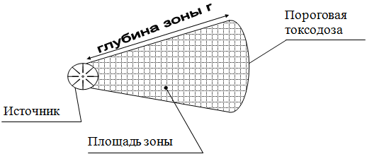

Зона химического заражения — территория или акватория, в пределах которой распространены или куда принесены опасные химические вещества в концентрации и количествах представляющих опасность для людей или окружающей среды.

Зона заражения — это максимальная территория по радиусу за пределами зоны аварии, где зафиксированы опасные концентрации или количества загрязняющих веществ.

На распространение химических заражений влияет потоки воздуха, в том числе вертикальные.

Инверсия в атмосфере — это повышение температуры воздуха по мере увеличения высоты. Инверсия препятствует рассеиванию АХОВ по высоте.

Изотермия характеризуется равновесной температурой воздуха. Изотермия вызывается облаками, пасмурностью.

При организации защиты населения необходимо выполнить два действия:

1. Заблаговременно приготовить средства и персонал к противодействию потенциальных ЧС

2. Дифференциированный подход к выбору способов защиты и мероприятий в зависимости от АХОВ.

Принимаемые меры при ликвидации последствий химических аварий:

1. Приостановка или остановка выбросов

2. Предупреждение заражения грунта и воды

3. Ограничение растекания

4. Уменьшение испарения и распространения